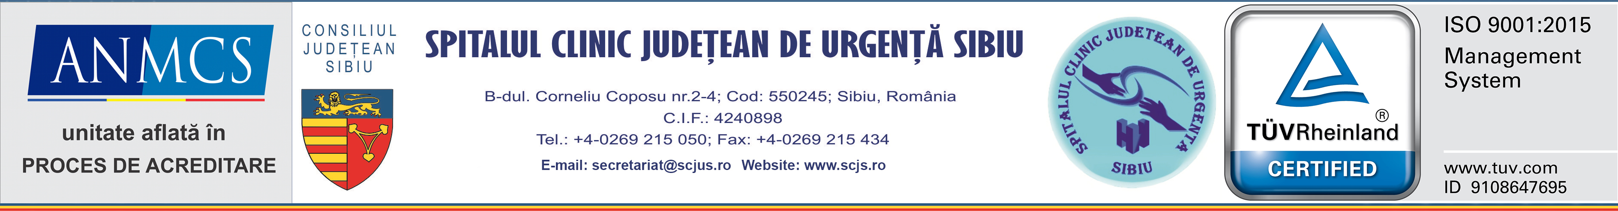

Sibiu
2 noiembrie 2020
Informare de presă

Neurologii SCJU Sibiu, medaliați cu aur pentru al doilea an consecutiv
de către Societatea Europeană de AVC

Pentru al doilea an la rând, Spitalul Clinic Județean de Urgență Sibiu, prin dna Conf.univ. Dr. Corina Roman Filip, medicul șef al Secției Clinice Neurologie a SCJU Sibiu alături de colectivul secției, a fost premiat cu medalia de aur de către Societatea Europeană de AVC (ESO) pentru raportarea în Registrul European de AVC a tuturor accidentelor vasculare tratate cu proceduri de recanalizare (tromboliză).

Tromboliza intravenoasă este o metodă terapeutică netraumatizantă care constă in injectarea unei substanțe trombolitice, care se administrează intravenos și dizolvă cheagul de sânge care blochează circulația.

SCJU Sibiu, prin Secția Clinică Neurologie este unul dintre centrele din România unde se aplică procedurile de tromboliză, acesta fiind un tratament performant în faza acută de AVC ischemic.

„Suntem încântați că facem parte din programul de tromboliză intravenoasă și mulțumim Consiliului Județean Sibiu pentru sprijinul acordat pentru derularea acestui program în cadrul spitalului, precum și tuturor medicilor titulari și rezidenți din cadrul secției. În cadrul clinicii de neurologie a SCJU Sibiu s-au tratat, in perioada ianuarie 2019 si pana in prezent,1010 pacienți cu AVC ischemic,148 dintre aceștia au beneficiat de procedurile de tromboliză, încadrându-se în fereastra în care acestea au putut fi aplicate, 125 de pacienți având evoluție favorabilă iar 23 au decedat. De menționat ca in recomandările internaționale la momentul de fata se încadrează pentru tromboliză intravenoasa (chimica) aproximativ 5% din pacienții cu AVC ischemic. La pacienții care prezintă AVC ischemic cu tromboză de vas mare (artera carotida interna, artera sylviana în segmentul M1, artera bazilară) au recomandare de prima intenție în primele 6, maxim 12 ore de la debut proceduri de recanalizare mecanică – trombectomie”, precizează Conf.univ. dr. Corina Roman Filip.

Alături de SCJU Sibiu, la congresul SNR au mai fost premiate cu medalia de aur pentru raportări în Registrul European AVC și alte instituții medicale din țară.

Conf.dr. Liliana Coldea Decebal Todăriță
Manager Purtător de cuvânt

